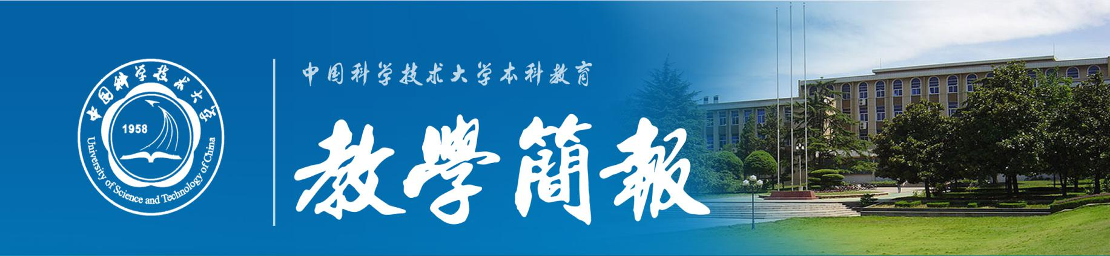
2017年第7期（总第603期） 中国科学技术大学教务处 4月12日

我校召开首次“教学管”联动工作会议

4月6日下午，教务处和学工部（处）联合召开我校首次“教学管”联动工作会议。副校长陈初升、校党委副书记蒋一、学生学业指导专家、各学院教学院长、学院学工办主任、教学秘书、班主任代表以及教务处与学工部（处）工作人员参加会议，聚焦“教学管”联动工作，共同探讨如何进一步提升我校本科人才培养质量。会议由教务处处长周丛照主持。

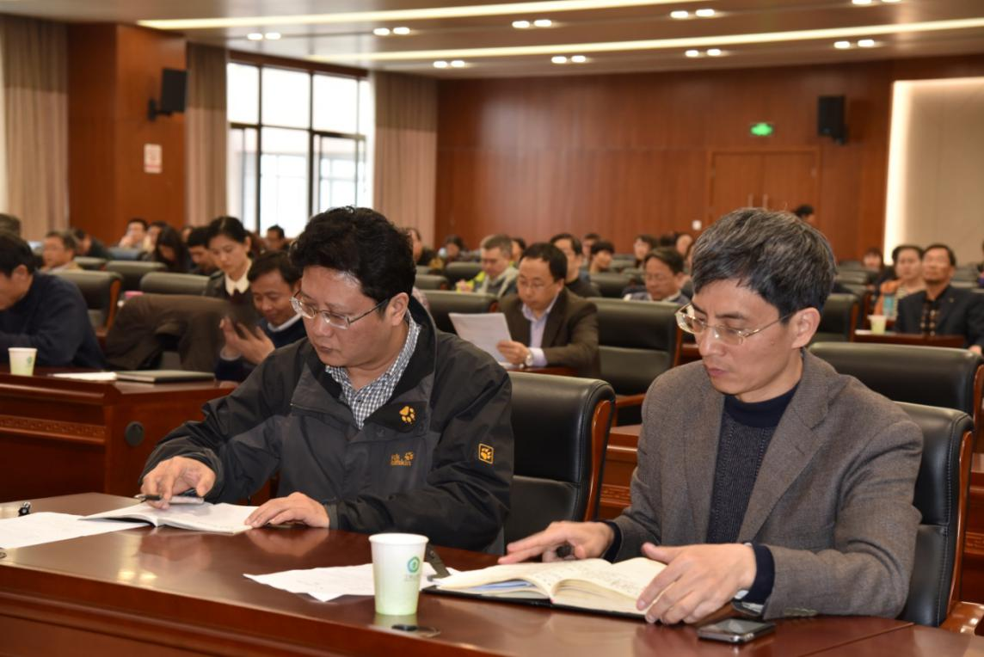

教务处副处长杨凡首先就本科生学业指导和“教学管”联动工作进展进行简要汇报，围绕学业指导中心的功能、运行模式、工作成效、“教学管”面临的问题与挑战，以及下一阶段的工作思考进行了阐述。学工部（处）李峰副部（处）长对本科生学业追踪和“教学管”工作情况进行了汇报，通过详实的数据展示了学业追踪系统自试行以来取得的成果，并介绍了下一步的工作计划。
在随后进行的现场访谈和经验交流环节，吴恒安、刘双红、刘晓华三位老师作为学业指导专家和教学秘书代表与大家分享了“教学管”方面的工作经验；赵钢、倪晓玉、王童三位老师作为学工办主任与班主任代表分别进行工作交流，联系自身工作对“教学管”联动提出意见和建议。教务处副处长秦进汇报了综合教务系统2.0需求调研结果，向与会人员进一步征求系统升级用户需求。
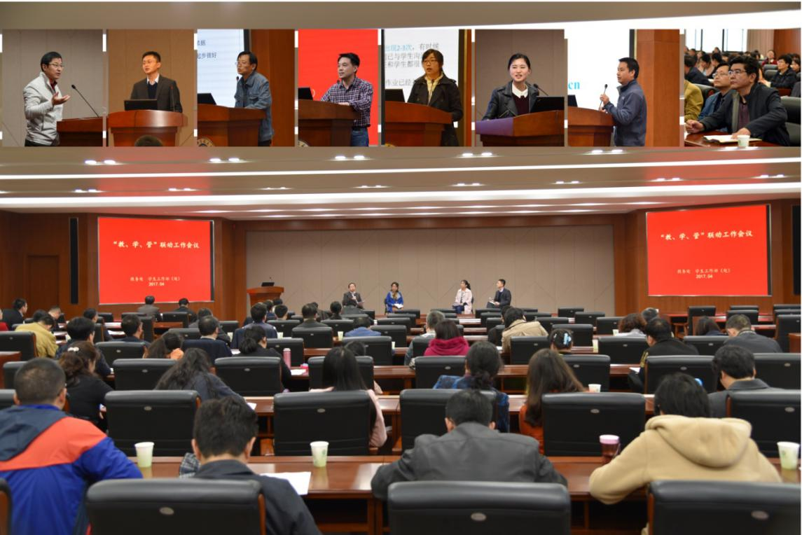
蒋一副书记在讲话中肯定了本次会议的重要性。他指出，人才培养是大学的第一要务，“教学管”联动作为一个教学理念，目的在于使学校各部门联动起来，围绕人才培养共同做好教育教学工作。在实际工作中，避免把学生培养仅仅立足于“管”，避免过度依赖信息化管理而忽视了与学生面对面的交流。“教学管”工作应当立足于学生更长远的发展，培养同学们的责任感和独立性，为其将来走向社会，为国家为人民做贡献打下坚实基础。
陈初升副校长在总结发言中希望我校“教学管”工作能够保持良好的势头，不断为提高人才培养质量提供支撑。他建议教学数据共享中心今后能够涵盖招生数据和就业数据，统计从大学“入口”到“出口”的完整数据链，为学生发展与和教育教学管理提供更多参考依据。
从2014年起，我校启动了“教学管”联动工作，针对学生课堂和课外管理可能出现脱节的现象，教务处与学工部等部门通过“教学管”联动，依托学业指导系统、助教管理系统、学业追踪管理系统、Blackboard系统，以及教学数据共享中心，
对校内各教育教学相关单位的数据应用建立了共享通讯接口，有效地实现了教学数据的互通共享，初步实现了全过程精细化管理。通过本次会议，各相关单位进一步凝聚了共识，分享了前期工作经验，深入分析了新问题和新挑战，探讨了建设性的意见和建议。会后，相关职能部门和教学单位将继续组织召开不同规模和不同群体的座谈会、研讨会，推广经验，破解难题，持续推进“教学管”协同育人工作向纵深发展。

教务处、学工部（处）

